Zondagavond 11 februari 2018

AVONDGEBED
OP DE WIJZE VAN TAIZÉ

Een klein uurtje van rust, muziek, stilte, zingen
in de Protestantse Zionskerk te Oostkapelle
---------------------------------------------------------------------------------------------------------------------------
- Inzingen vooraf van 18.30 tot 18.50 uur – projectkoordirigente: Stoffelien Cool-Korporaal – pianist: Rinus Jobse – dwarsfluit: Lian Jobse-Vonk
- Nà het inzingen, vanaf 18.50 uur stil luisteren naar CD muziek, we komen tot rust
- Welkom door ouderling van dienst Peter Geene
- Inleiding door ds. Flip Beukenhorst
- We luisteren, zingen mee en herhalen samen het Taizé-lied: ‘God is vol liefde’, we zingen en herhalen het lied in het Nederlands
- Korte meditatie
- Gelezen Psalm 103, 1 t/m 10 uit de Nieuwe Bijbel Vertaling, omkaderd door telkens samen gezongen ‘Halleluja’ uit Taizé – zie Liedboek 338.b.
- Bijbellezing door ouderling: Matteüs 19,16-21 (NBV) tekst die Franciscus inspireerde
Nu kwam er iemand naar Jezus toe met de vraag: ‘Meester, wat voor goeds moet ik doen om het eeuwige leven te verwerven?’ Hij antwoordde: ‘Waarom vraag je me naar het goede? Er is er maar één die goed is. Als je het leven wilt binnengaan, houd je dan aan zijn geboden.’ ‘Welke?’ vroeg hij. ‘Deze,’ antwoordde Jezus, ‘pleeg geen moord, pleeg geen overspel, steel niet, leg geen vals getuigenis af, toon eerbied voor uw vader en moeder, en ook: heb uw naaste lief als uzelf.’ De jongeman zei: ‘Daar houd ik me aan. Wat kan ik nog meer doen?’ Jezus antwoordde hem: ‘Als je volmaakt wilt zijn, ga dan naar huis, verkoop alles wat je bezit en geef de opbrengst aan de armen; dan zul je een schat in de hemel bezitten. Kom daarna terug en volg mij.’
- We zingen het Taizé-lied: ‘Gelukkig wie need’rig zijn’ (vertaling van Liedboek 734)
-2-
- Kernzin uit de Bijbellezing om de stilte mee in te gaan, een tekst om in stilte over na te denken en te bidden: ‘Als je volmaakt wilt zijn, ga dan naar huis, verkoop alles wat je bezit en geef de opbrengst aan de armen; dan zul je een schat in de hemel bezitten. Kom daarna terug en volg mij.’
- Stilte (5 tot 7 minuten)
- De stilte wordt afgesloten met een gezongen ‘Kyrie’ uit Taizé en aansluitend een aantal voorbeden (telkens besloten met een gezamenlijk gezongen ‘Kyrie’)

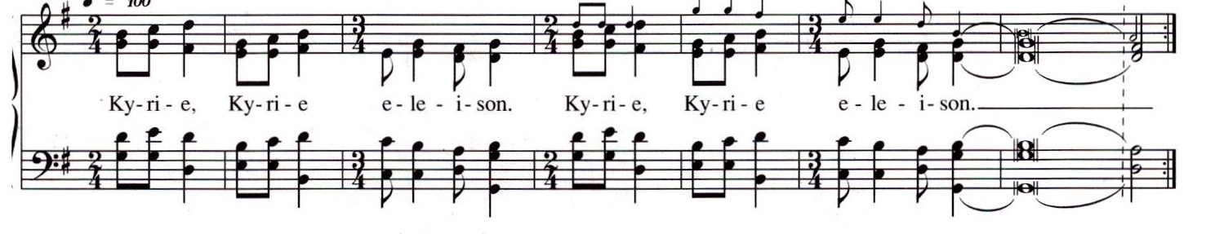
- Gezamenlijk gebeden ‘Onze Vader’

- We zingen het Taizé-lied: ‘Loof de Heer onze God’

- Heenzending en zegen
- We zingen nogmaals het Taizé-lied: ‘God is vol liefde’ (tijdens dit lied kun je opstaan en de kerk verlaten)

- Twee collecten bij de uitgang voor:
1.Kerkrentmeesterschap Protestantse Gemeente Oostkapelle en 2.Stichting Present

Het volgende avondgebed in Oostkapelle op de wijze van Taizé wordt in de protestantse Dorpskerk (Waterstraat 2) gehouden op zondagavond 8 juli 2018

